TÓM TẮT CHỨC NĂNG

1️⃣ XÁC THỰC & NGƯỜI DÙNG (AUTH + USER)
1.1 Đăng ký / Đăng nhập
- Đăng ký tài khoản
- Đăng nhập nhận JWT
- Mã hóa mật khẩu (BCrypt)
- Phân quyền theo role (ADMIN / AUTHOR / USER)

1.2 Quản lý hồ sơ cá nhân
- Xem thông tin cá nhân
- Cập nhật avatar
- Cập nhật bio
- Đổi mật khẩu
- ADMIN khóa / mở khóa tài khoản
- ADMIN gán role cho user

2️⃣ DANH MỤC (CATEGORIES)
- Tạo danh mục (POST hoặc PRODUCT)
- Sửa danh mục
- Xóa danh mục (hoặc tắt hiển thị)
- Danh mục cha – con
- Hiển thị danh sách danh mục
- Lọc theo loại (POST / PRODUCT)

3️⃣ BÀI VIẾT (POSTS)
3.1 CRUD bài viết
- AUTHOR tạo bài (DRAFT)
- Sửa bài
- Submit bài → PENDING
- ADMIN duyệt bài → PUBLISHED
- ADMIN từ chối → REJECT
- ADMIN ẩn bài → HIDDEN
- ADMIN xóa bài → DELETED
- Upload thumbnail
- Tăng lượt xem (view_count)
3.2 Lưu lịch sử duyệt
- Ghi lại ai duyệt
- Duyệt lúc nào
- Lý do reject/hide

4️⃣ SẢN PHẨM (PRODUCTS)
4.1 CRUD sản phẩm
- Tạo sản phẩm
- Sửa sản phẩm
- Publish sản phẩm
- Ẩn / Xóa sản phẩm
- Lọc theo danh mục
- Lọc theo brand
4.2 Quản lý ảnh sản phẩm
- Thêm ảnh
- Xóa ảnh
- Chọn ảnh chính
- Sắp xếp thứ tự ảnh
4.3 Quản lý thông số kỹ thuật
- Thêm thông số (CPU, RAM…)
- Sửa thông số
- Xóa thông số
- Sắp xếp thứ tự hiển thị

5️⃣ REVIEW SẢN PHẨM
5.1 Tạo review
- AUTHOR tạo review (DRAFT)
- Nhập nội dung chi tiết
- Nhập ưu điểm (Pros)
- Nhập nhược điểm (Cons)
- Nhập điểm tổng (overall_score)
5.2 Điểm theo tiêu chí
- Thêm điểm theo từng tiêu chí (hiệu năng, pin…)
- Sửa điểm
- Xóa điểm
5.3 Duyệt review
- Submit review → PENDING
- ADMIN duyệt
- ADMIN reject
- ADMIN hide
- Ghi log duyệt review

6️⃣ BÌNH LUẬN (COMMENTS)
6.1 Bình luận cơ bản
- User bình luận bài viết
- User bình luận sản phẩm
- User bình luận review
- Reply bình luận (parent_id)
- Hiển thị dạng cây
6.2 Duyệt bình luận
- Trạng thái:
  - PENDING
  - VISIBLE
  - HIDDEN
  - DELETED
- ADMIN duyệt / ẩn / xóa
- Ghi log duyệt
6.3 Report bình luận
- User bấm report
- ADMIN xem danh sách report
- Resolve / Reject report

7️⃣ CHẤM SAO (RATING)
- User chấm 1–5 sao cho sản phẩm
- Mỗi user chỉ được chấm 1 lần / 1 sản phẩm
- Có thể cập nhật sao
- Tính rating trung bình
- Hiển thị số lượt rating

8️⃣ AI PHÂN TÍCH BÌNH LUẬN (QUAN TRỌNG NHẤT)
8.1 Phân tích từng comment
Khi có comment mới:
- Gọi AI sentiment
- Trả label:
  - POSITIVE
  - NEGATIVE
  - NEUTRAL
- Lưu score + confidence
- Lưu model_id
8.2 Tổng hợp theo sản phẩm
- Đếm số comment tích cực
- Đếm số comment tiêu cực
- Tính tỷ lệ %
- So sánh với ngưỡng trong ai_settings
- Kết luận:
  - GOOD
  - BAD
  - NEUTRAL
  - NOT_ENOUGH_DATA
8.3 Cấu hình AI (Admin)
- Số comment tối thiểu
- % tích cực để GOOD
- % tiêu cực để BAD
- Bật/tắt auto approve
8.4 Gán nhãn tay (để train lại)
- Admin gán label thủ công cho comment
- Lưu làm dataset train

9️⃣ YÊU THÍCH (FAVORITE)
- User thêm post/product/review vào danh sách yêu thích
- User bỏ yêu thích
- Xem danh sách yêu thích cá nhân

🔟 NỘI DUNG NỔI BẬT (FEATURED)
- ADMIN ghim bài / sản phẩm
- Thiết lập thời gian hiển thị
- Sắp xếp theo priority

1️⃣1️⃣ SO SÁNH SẢN PHẨM (COMPARE)
- User tạo compare list
- Thêm sản phẩm vào list
- Xóa sản phẩm khỏi list
- Trang so sánh hiển thị:
  - Specs
  - Rating
  - Review score
  - Sentiment summary
  - Use-case score (nếu có)

1️⃣2️⃣ THỐNG KÊ (ANALYTICS)
- Ghi nhận lượt xem
- Top sản phẩm nhiều view
- Top bài viết nhiều view
- Thống kê theo ngày / tháng
- Thống kê sentiment

1. Tìm kiếm (Search)
⚠️ Thiếu nghiêm trọng nhất. Một blog/review sản phẩm mà không có search thì user không thể tìm được nội dung.
- Full-text search bài viết, sản phẩm
- Search gợi ý (autocomplete)
- Lọc kết quả theo category, date, rating
- Gợi ý: Dùng MongoDB Atlas Search hoặc Elasticsearch
2. Tags / Thẻ gắn
Categories là phân loại cứng, nhưng tags cho phép phân loại linh hoạt hơn.
- Ví dụ: Bài viết thuộc category "Laptop" nhưng có tags: #gaming, #under-20m, #2025
- Giúp content discovery tốt hơn nhiều
3. Quên mật khẩu / Reset password
Chỉ có "Đổi mật khẩu" (cần biết mật khẩu cũ). Thiếu flow "Quên mật khẩu":
- User nhập email → gửi link reset → đặt mật khẩu mới
- Infrastructure đã có email/ → dùng ngay
4. Xác thực email khi đăng ký
Đăng ký nhưng không verify email → tài khoản rác, spam.
- Gửi email chứa link/OTP xác thực
- Chỉ kích hoạt tài khoản sau khi verify
5. Hệ thống thông báo (Notification)
Hiện tại không có cách nào để user biết:
- Bài viết được duyệt/từ chối
- Comment mới trên bài viết của mình
- Ai reply comment của mình
- Admin có report mới cần xử lý
- Gợi ý: Real-time notification (WebSocket) + notification history

🎯 TỔNG KẾT NHÓM CHỨC NĂNG
Nhóm | Module
Core | Auth + Users
Content | Posts + Reviews
Product | Products + Specs + Images
Interaction | Comments + Rating + Favorite
AI | Sentiment + Summary + Settings
Admin | Moderation + Featured + User manage
Analytics | Page views + Reports

Phân Chia

Chia cho 5 người

🔹 Người 1 – Auth + User + Role (Core hệ thống)
1️⃣ Đăng ký / Đăng nhập (JWT)
- Register
- Login
- Hash mật khẩu
- Middleware xác thực
2️⃣ Quản lý hồ sơ cá nhân
- Xem profile
- Cập nhật avatar + bio
- Đổi mật khẩu
3️⃣ Phân quyền & quản lý user
- Gán role
- Khóa / mở khóa tài khoản
- Check quyền endpoint
👉 Đây là phần nền tảng, ai làm chắc phần này thì cả hệ thống mới chạy được.

🔹 Người 2 – Products + Specs + Rating
1️⃣ CRUD sản phẩm
- Tạo / sửa / xóa / publish
- Lọc theo danh mục
2️⃣ Quản lý ảnh + thông số kỹ thuật
- Upload ảnh
- Set ảnh chính
- CRUD specs
3️⃣ Rating sao
- User chấm sao
- Tính rating trung bình
- Hiển thị số lượt đánh giá
👉 Đây là phần trung tâm của hệ thống (Product là lõi).

🔹 Người 3 – Posts + Reviews + Workflow duyệt
1️⃣ CRUD bài viết
- Tạo / sửa / submit
- Publish / hide / delete
- View count
2️⃣ CRUD review sản phẩm
- Pros / Cons
- Điểm tổng
- Điểm theo tiêu chí
3️⃣ Hệ thống duyệt nội dung
- Post moderation logs
- Review moderation logs
- Approve / Reject + lý do
👉 Đây là phần CMS nội dung.

🔹 Người 4 – Comments + Report + Favorite + Compare
1️⃣ Bình luận + reply
- Comment cho post/product/review
- Reply
- Hiển thị cây comment
2️⃣ Duyệt comment + report
- Approve / Hide / Delete
- Report comment
- Resolve report
3️⃣ Favorite + Compare
- Add/remove favorite
- Tạo compare list
- Thêm sản phẩm vào compare
- Trang so sánh
👉 Đây là phần tương tác người dùng.

🔹 Người 5 – AI Sentiment + Summary + Analytics (phần nâng cao)
1️⃣ Phân tích sentiment comment
- Gọi AI (mock trước)
- Lưu label + confidence
- Không phân tích lại nếu đã có
2️⃣ Tổng hợp sentiment theo sản phẩm
- Đếm POS/NEG/NEU
- Tính %
- So sánh với ngưỡng
- Kết luận GOOD/BAD/NEUTRAL
3️⃣ AI Settings + quản lý model
- CRUD ai_settings
- Cấu hình threshold
- Quản lý model version
- Gán nhãn tay
(Bonus nếu còn thời gian)
- Page views
- Dashboard thống kê

Giao Diện UI
I. GIAO DIỆN PHẦN NGƯỜI DÙNG (PUBLIC WEBSITE)

1️⃣ Trang chủ (Home Page)
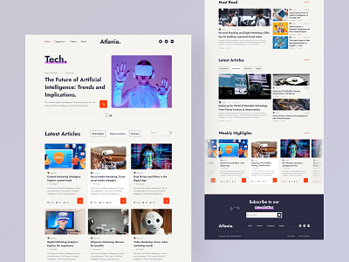
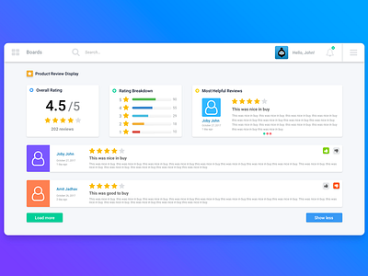

4
Bao gồm:
- Header (logo + menu + search + login)
- Slider nội dung nổi bật
- Sản phẩm nổi bật
- Bài viết mới nhất
- Review mới
- Footer

2️⃣ Trang đăng nhập

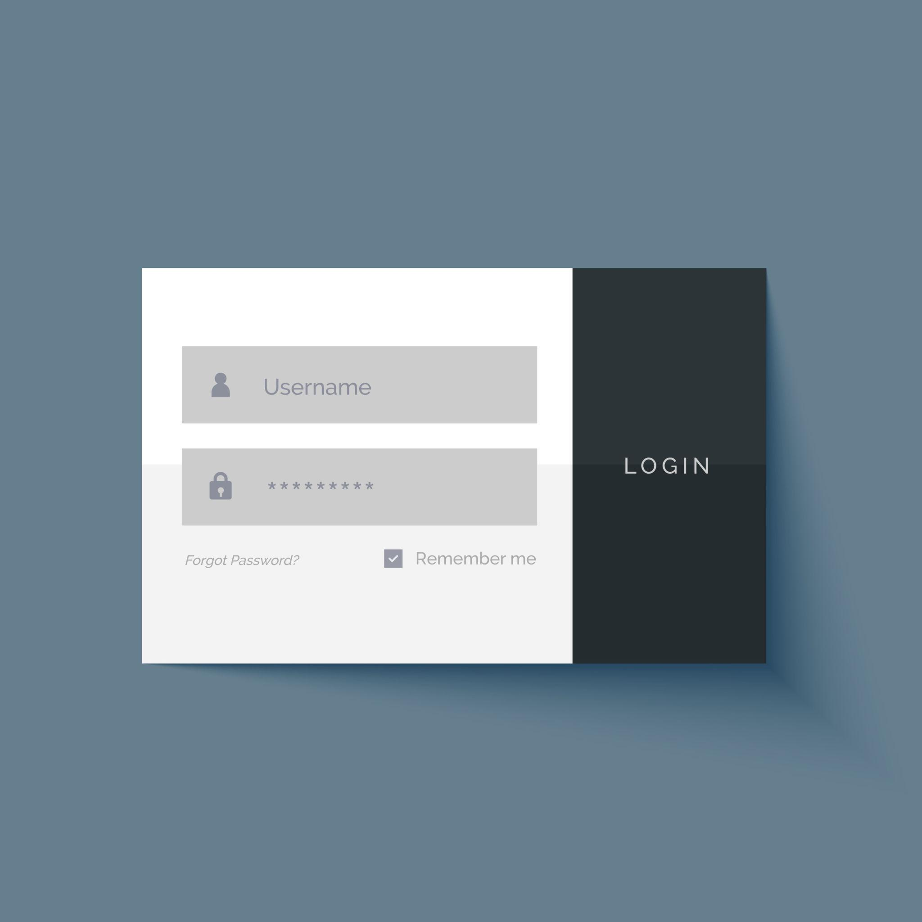

4
- Form email
- Password
- Nút đăng nhập
- Link đăng ký

3️⃣ Trang đăng ký
- Form đăng ký
- Xác thực dữ liệu
- Thông báo lỗi

4️⃣ Trang hồ sơ cá nhân (Profile)
- Thông tin cá nhân
- Cập nhật avatar
- Cập nhật bio
- Đổi mật khẩu
- Danh sách yêu thích
- Danh sách so sánh

5️⃣ Trang danh sách bài viết
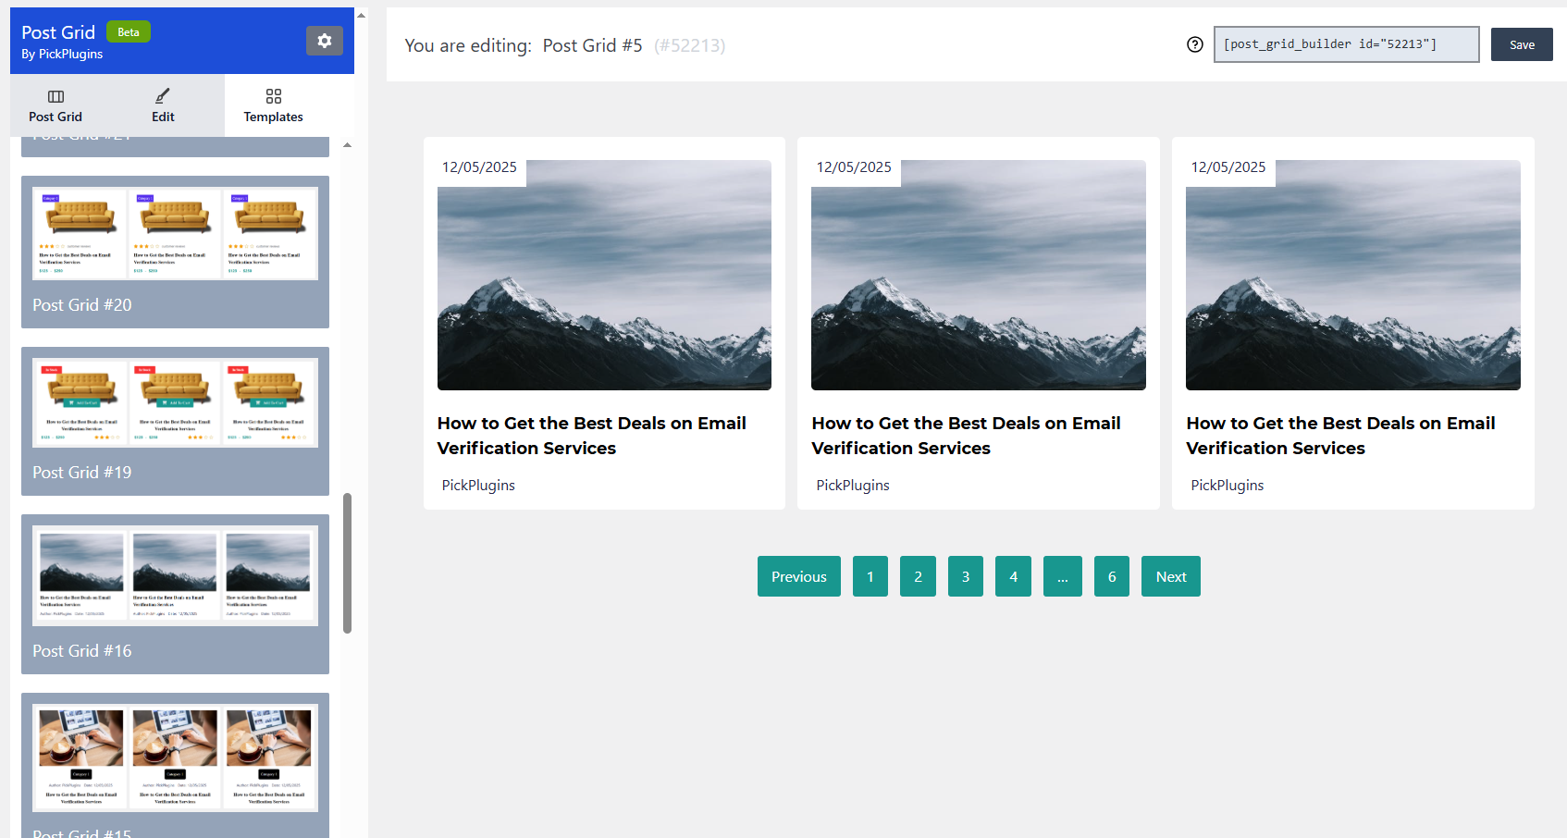

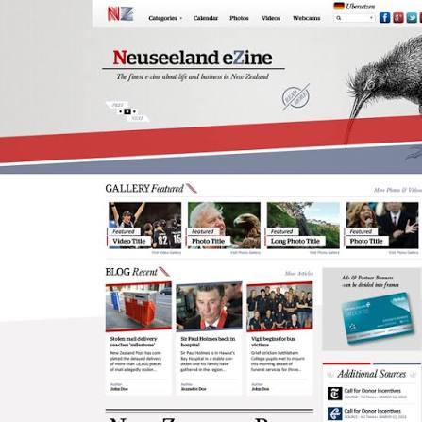
4
- Lọc theo danh mục
- Tìm kiếm
- Sắp xếp
- Phân trang

6️⃣ Trang chi tiết bài viết
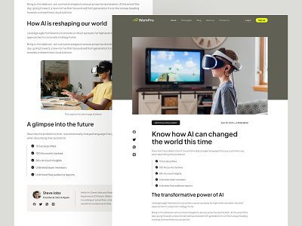


4
- Nội dung bài
- View count
- Comment section
- Favorite button

7️⃣ Trang danh sách sản phẩm

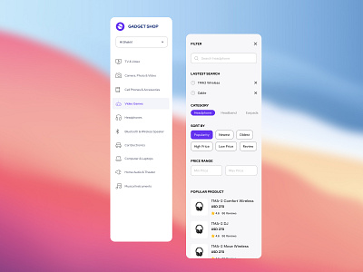
4
- Lọc theo danh mục
- Lọc theo brand
- Sắp xếp theo rating
- Thêm vào so sánh

8️⃣ Trang chi tiết sản phẩm (QUAN TRỌNG NHẤT)
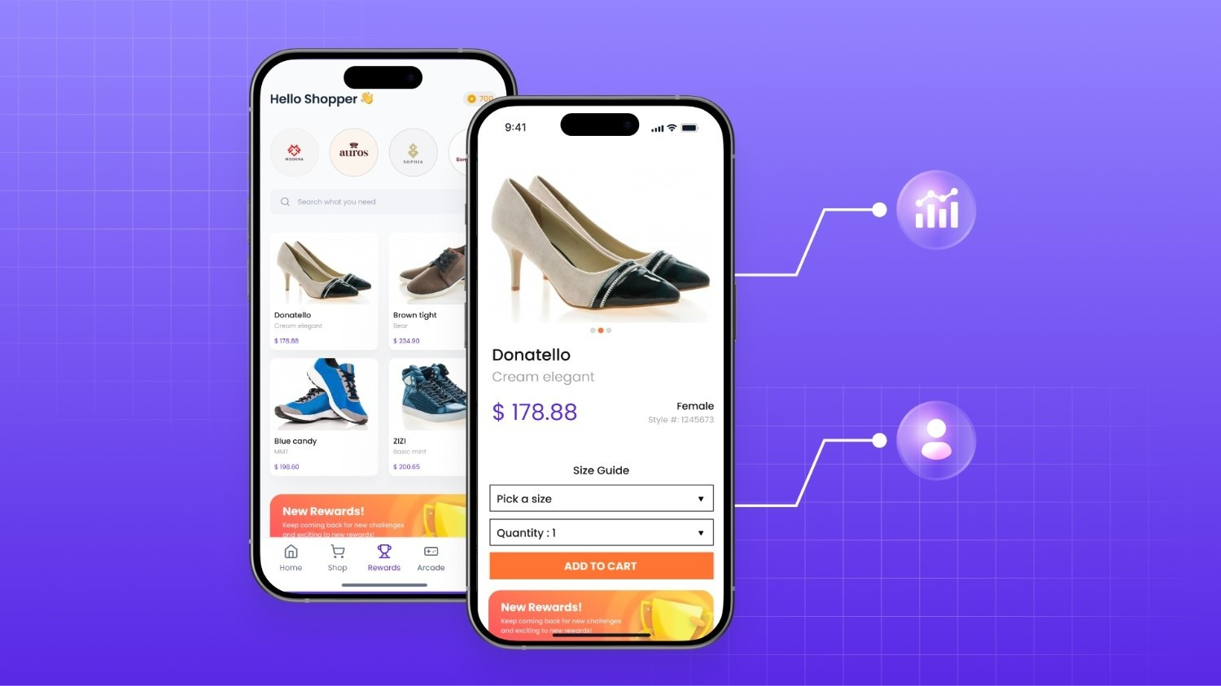

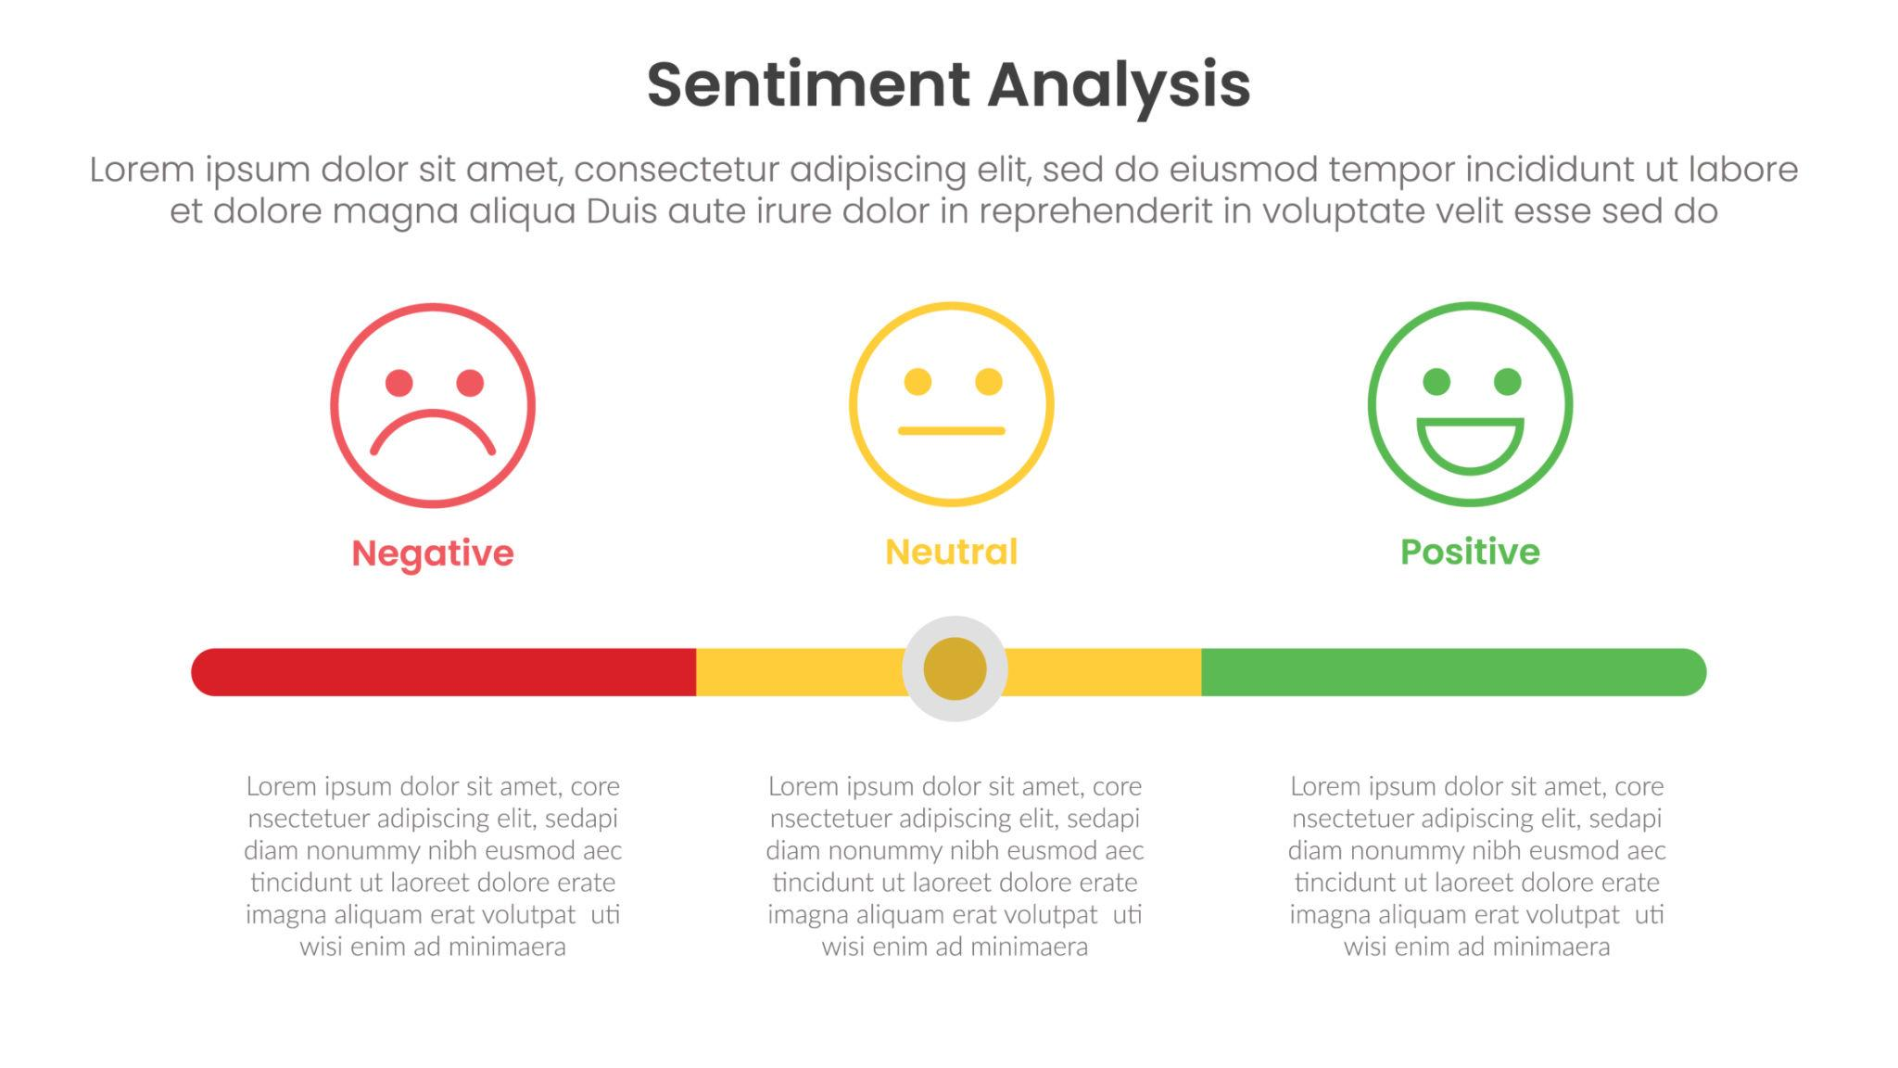
4
Gồm:
🔹 Thông tin sản phẩm
- Ảnh chính
- Gallery ảnh
- Giá
- Rating trung bình
🔹 AI Sentiment Summary
- Số comment tích cực/tiêu cực
- Tỷ lệ %
- Kết luận: GOOD / BAD / NEUTRAL
🔹 Review chi tiết
- Pros
- Cons
- Điểm tổng
- Điểm theo tiêu chí
🔹 Comment
- Bình luận
- Reply
- Report

9️⃣ Trang so sánh sản phẩm
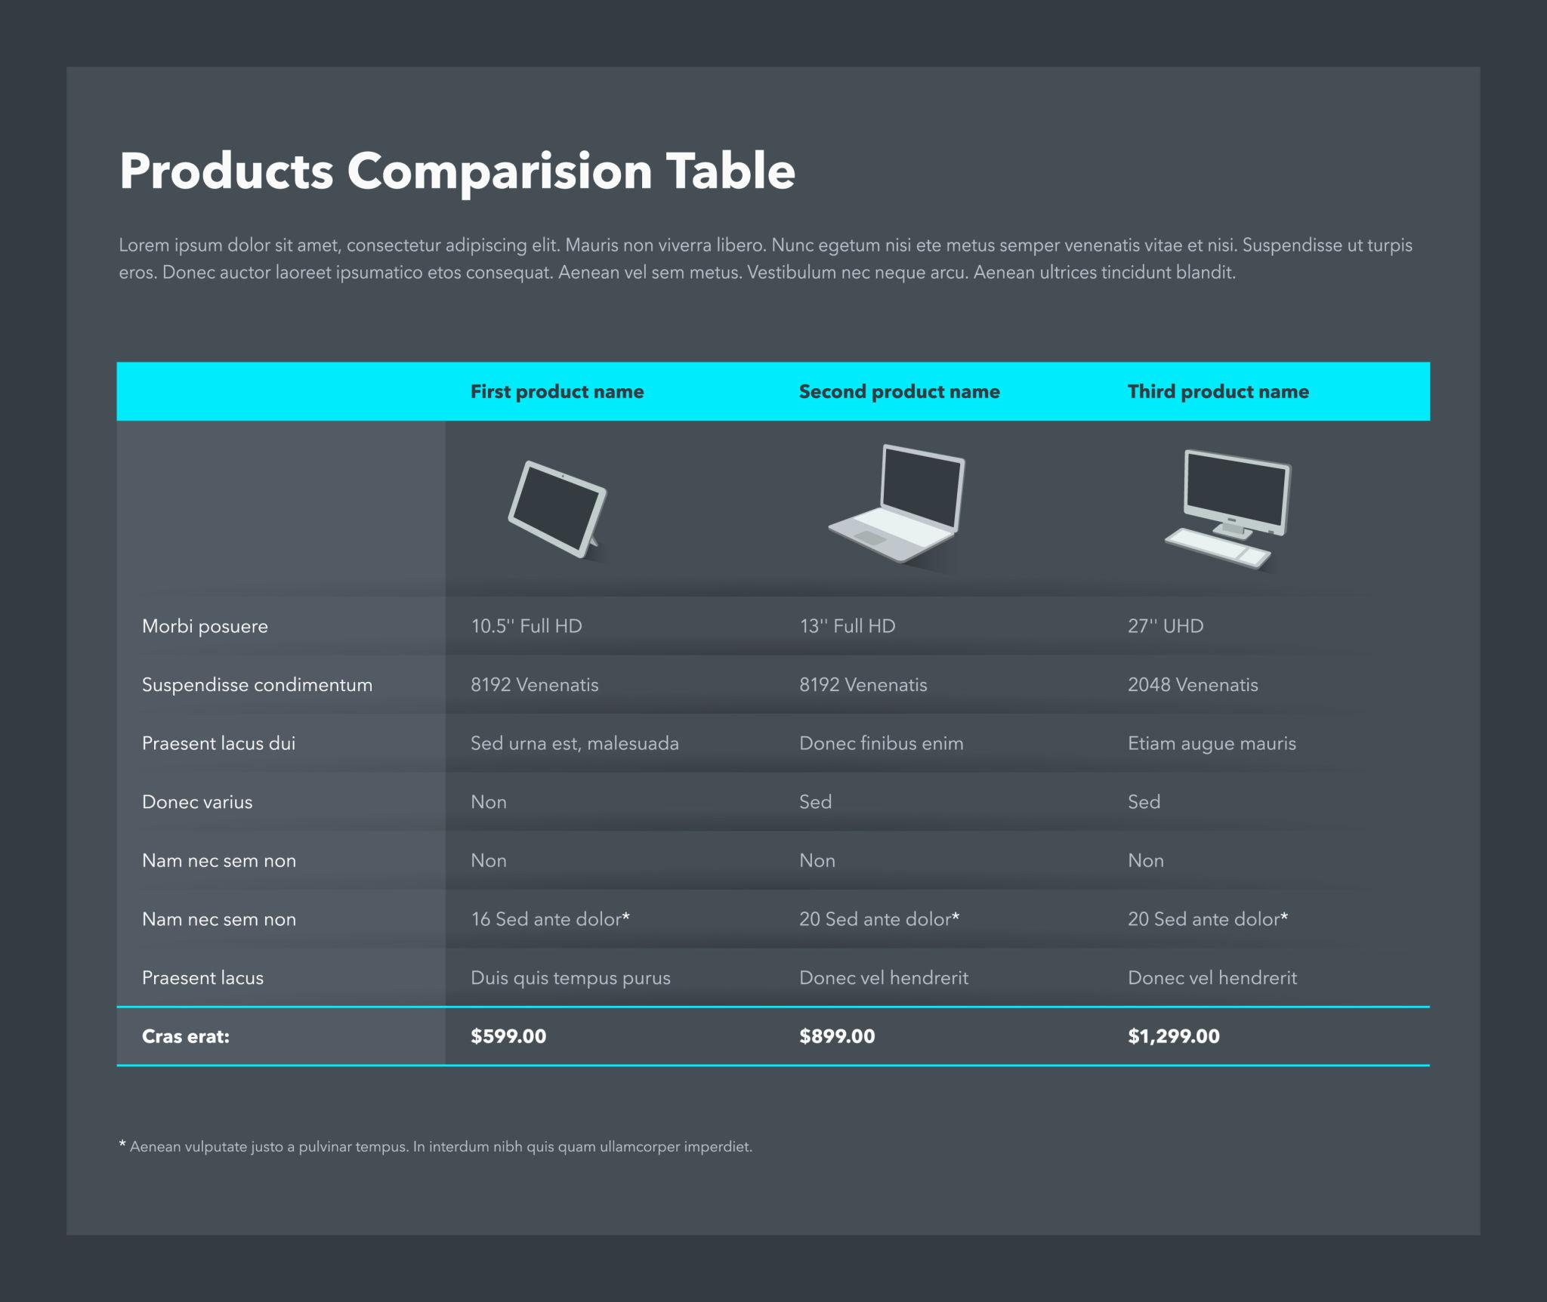
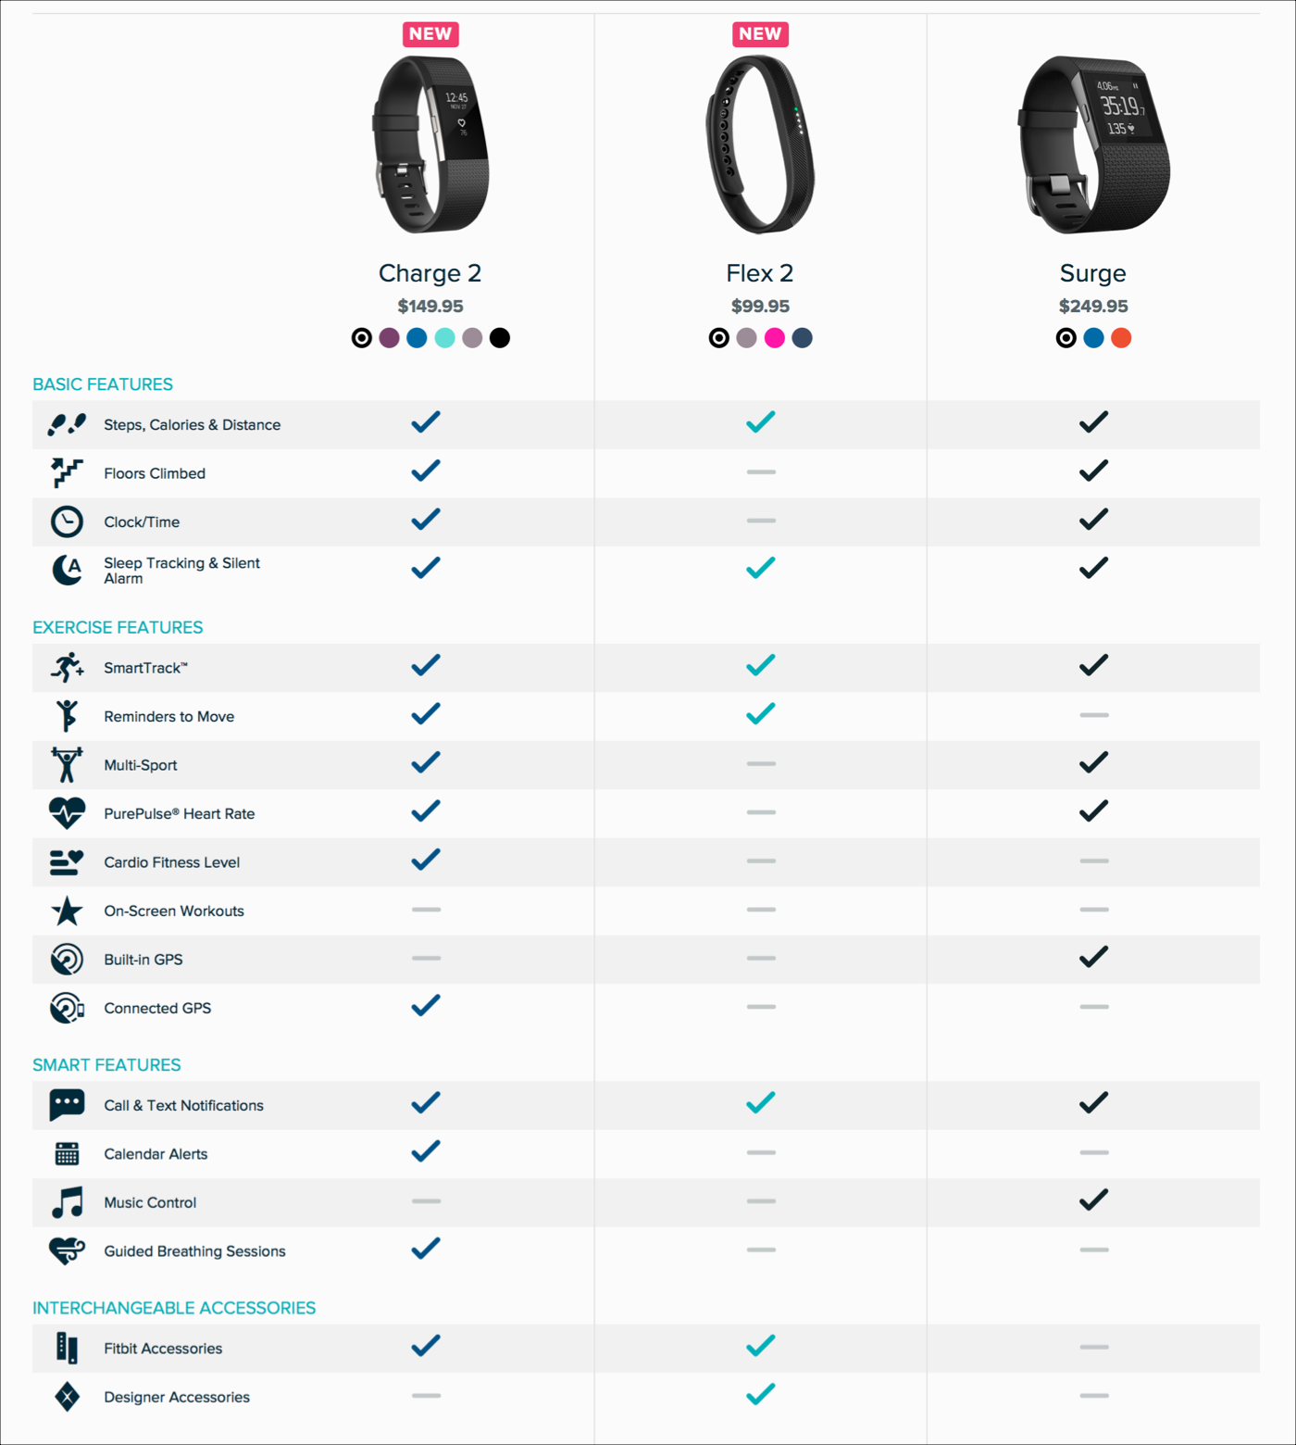
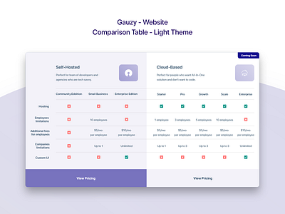
4
- So sánh specs
- So sánh rating
- So sánh sentiment
- So sánh điểm review

🔟 Trang yêu thích (Favorite)
- Danh sách sản phẩm/bài viết đã lưu
- Xoá khỏi yêu thích

🛠️ II. GIAO DIỆN ADMIN DASHBOARD

1️⃣ Trang tổng quan (Dashboard)
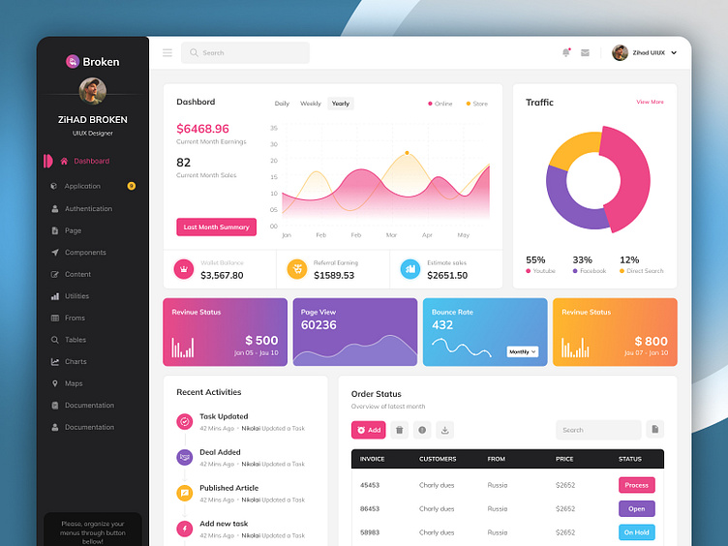
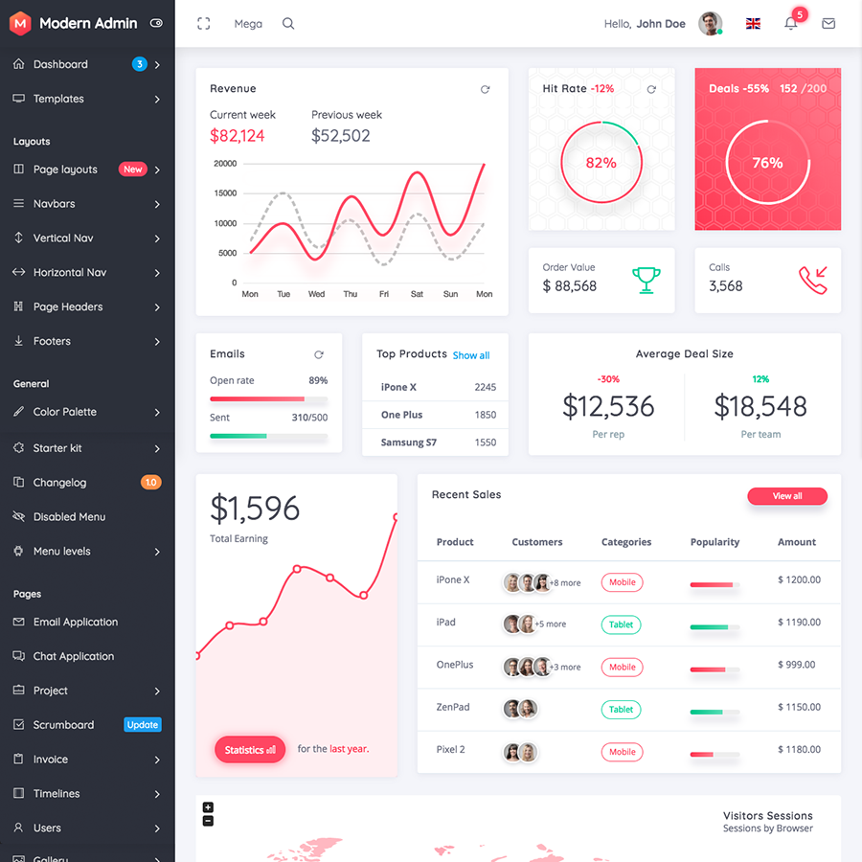
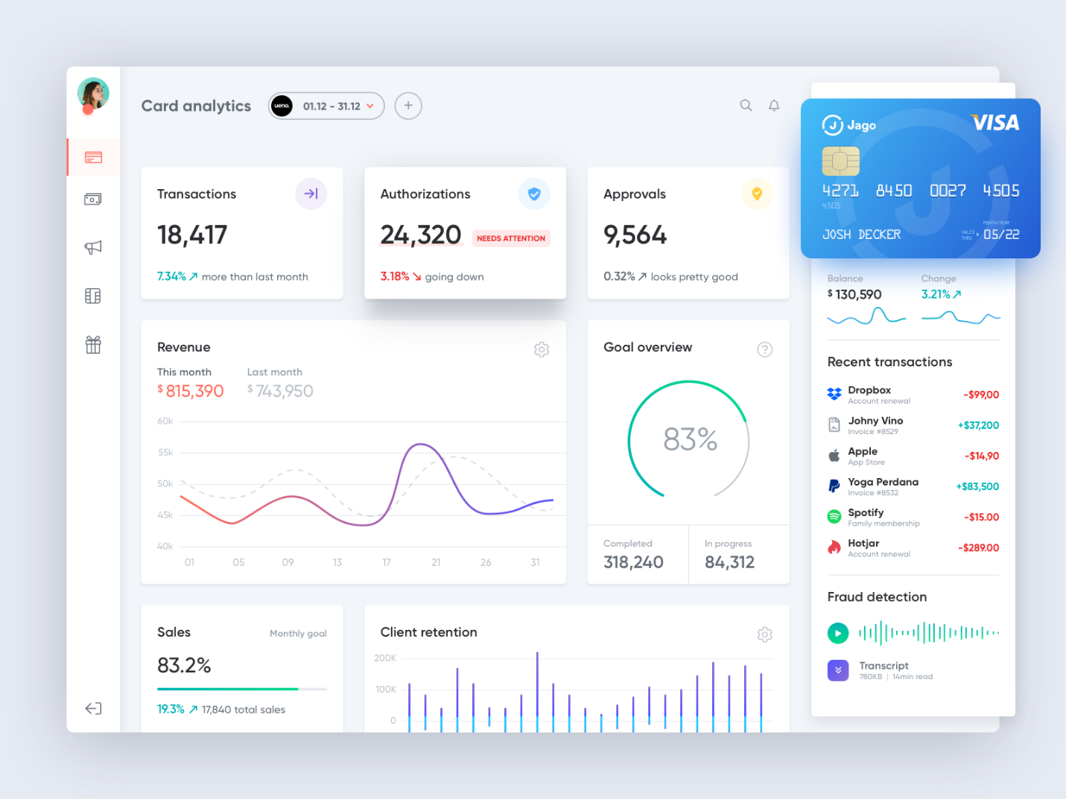
4
- Tổng user
- Tổng sản phẩm
- Tổng bài viết
- Top view
- Tỷ lệ sentiment

2️⃣ Quản lý người dùng
- Danh sách user
- Tìm kiếm
- Gán role
- Ban / unban

3️⃣ Quản lý bài viết
- Danh sách bài viết
- Lọc theo trạng thái
- Approve / Reject
- Xem log duyệt

4️⃣ Quản lý review
- Danh sách review
- Approve / Reject
- Xem điểm tiêu chí

5️⃣ Quản lý sản phẩm
- CRUD sản phẩm
- Quản lý ảnh
- Quản lý specs
- Publish / Hide

6️⃣ Quản lý comment
- Danh sách comment
- Approve / Hide / Delete
- Danh sách report
- Resolve report

7️⃣ Quản lý AI
- AI Settings
- Danh sách model
- Gán nhãn tay
- Xem confidence

8️⃣ Quản lý Featured
- Ghim bài/sản phẩm
- Thiết lập thời gian hiển thị
- Sắp xếp ưu tiên

Tech Review Platform
│
├── 🌍 PUBLIC WEBSITE
│ │
│ ├── 🏠 Trang chủ
│ │ ├── Slider nổi bật
│ │ ├── Sản phẩm nổi bật
│ │ ├── Bài viết mới
│ │ └── Review mới
│ │
│ ├── 📰 Bài viết
│ │ ├── Danh sách bài viết
│ │ │ ├── Lọc theo danh mục
│ │ │ ├── Tìm kiếm
│ │ │ └── Phân trang
│ │ │
│ │ └── Chi tiết bài viết
│ │ ├── Nội dung
│ │ ├── Bình luận
│ │ │ ├── Trả lời
│ │ │ └── Report
│ │ └── Thêm yêu thích
│ │
│ ├── 📦 Sản phẩm
│ │ ├── Danh sách sản phẩm
│ │ │ ├── Lọc theo danh mục
│ │ │ ├── Lọc theo brand
│ │ │ ├── Sắp xếp rating
│ │ │ └── Thêm vào so sánh
│ │ │
│ │ └── Chi tiết sản phẩm
│ │ ├── Thông tin cơ bản
│ │ │ ├── Ảnh gallery
│ │ │ ├── Giá
│ │ │ └── Rating trung bình
│ │ │
│ │ ├── Thông số kỹ thuật
│ │ │
│ │ ├── 🤖 AI Sentiment Summary
│ │ │ ├── % Tích cực
│ │ │ ├── % Tiêu cực
│ │ │ └── Kết luận (GOOD/BAD/NEUTRAL)
│ │ │
│ │ ├── 📝 Review chi tiết
│ │ │ ├── Pros
│ │ │ ├── Cons
│ │ │ └── Điểm tiêu chí
│ │ │
│ │ ├── 💬 Bình luận
│ │ │ ├── Trả lời
│ │ │ └── Report
│ │ │
│ │ ├── ⭐ Chấm sao
│ │ └── ❤️ Thêm yêu thích
│ │
│ ├── 🔍 Tìm kiếm
│ │ ├── Kết quả bài viết
│ │ └── Kết quả sản phẩm
│ │
│ ├── ❤️ Yêu thích
│ │ ├── Bài viết đã lưu
│ │ └── Sản phẩm đã lưu
│ │
│ ├── ⚖️ So sánh sản phẩm
│ │ ├── Danh sách compare
│ │ └── Trang so sánh chi tiết
│ │ ├── So sánh specs
│ │ ├── So sánh rating
│ │ ├── So sánh sentiment
│ │ └── So sánh review
│ │
│ └── 👤 Tài khoản
│ ├── Đăng nhập
│ ├── Đăng ký
│ ├── Hồ sơ cá nhân
│ │ ├── Cập nhật thông tin
│ │ ├── Đổi mật khẩu
│ │ ├── Danh sách yêu thích
│ │ └── Danh sách so sánh
│ └── Đăng xuất
│
└── 🛠 ADMIN DASHBOARD
│
├── 📊 Dashboard
│ ├── Tổng user
│ ├── Tổng sản phẩm
│ ├── Tổng bài viết
│ ├── Top view
│ └── Thống kê sentiment
│
├── 👥 Quản lý người dùng
│ ├── Danh sách user
│ ├── Gán role
│ └── Ban / Unban
│
├── 🗂 Quản lý danh mục
│ ├── Tạo
│ ├── Sửa
│ └── Tắt hiển thị
│
├── 📰 Quản lý bài viết
│ ├── Danh sách bài
│ ├── Duyệt bài
│ │ ├── Approve
│ │ ├── Reject
│ │ └── Hide
│ └── Log duyệt
│
├── 📝 Quản lý review
│ ├── Danh sách review
│ ├── Duyệt review
│ └── Log duyệt
│
├── 📦 Quản lý sản phẩm
│ ├── CRUD sản phẩm
│ ├── Quản lý ảnh
│ ├── Quản lý specs
│ └── Publish / Hide
│
├── 💬 Quản lý comment
│ ├── Danh sách comment
│ ├── Duyệt comment
│ ├── Danh sách report
│ └── Resolve report
│
├── 🤖 Quản lý AI
│ ├── AI Settings
│ ├── Danh sách model
│ ├── Active model
│ └── Gán nhãn tay
│
├── ⭐ Quản lý Featured
│ ├── Thêm nội dung nổi bật
│ └── Sắp xếp ưu tiên
│
└── 📈 Thống kê
├── Page views
├── Top sản phẩm
├── Top bài viết
└── Thống kê rating

